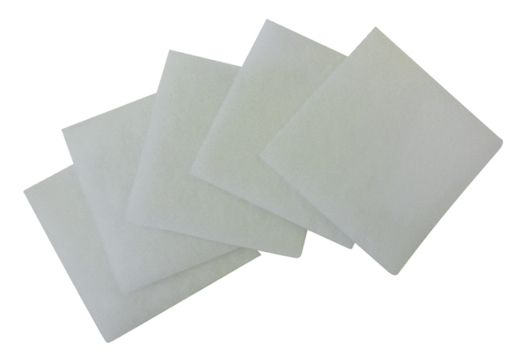Luftfilter, Ersatz ZF 17Verpackungseinheit: 5 StückSortiment: B
Artikelnummer: 0093.0644Hersteller: MAICO

